Khoa Công nghệ thông tin – Đại học Khoa học tự nhiên

**Lớp : TH2004 / 3  
MSSV : 0512175  
Họ và tên : Nguyễn Đăng Khoa**

**Thương mại điện tử**

Bài tập 03 – Assigment3

**Luong Vi Minh**

**E-Commerce**

**Câu 1 : Vào website** [**http://www.stayfinder.com/**](http://www.stayfinder.com/) **thiết kế một tour du lịch đến Kerale (Ấn Độ). Tìm kiếm chỗ trọ, nhà hàng, câu lạc bộ sức khỏe, thông tin lễ hội. Tổ chức một tour du lịch cho 2 người trong 7 ngày. Cho biết các thông tin khảo sát được và chi phí của tour đó.**

Trả lời :

* Chỗ trọ: Hotel Aida, phòng đôi, 16,12 USD (thuế 7,5%) một đêm, dùng bữa trên phòng.

**Câu 2 : Trình bày từng bước quá trình tìm kiếm một bài báo điện tử có keyword là “E-Marketplace” trong tạp chí khoa học EBSCO Host tại mạng thư viện trường ĐHKHTN (**[**http://gralib.hcmuns.edu.vn:7778**](http://gralib.hcmuns.edu.vn:7778)**) (Chụp hình một số giao diện chính)**

Trả lời :

* Sau khi đã vào trang [**http://gralib.hcmuns.edu.vn:7778**](http://gralib.hcmuns.edu.vn:7778), nhấp vào link [**Collaboration Suite Portal**](http://gralib.hcmuns.edu.vn:7778/pls/portal) (nằm ở góc phải trên màn hình) để vào Cổng thông tin Thư viện trường ĐHKHTN.
* Chọn mục Tài Nguyên. Trong màn hình Tài Nguyên, chọn EBSCO Host.

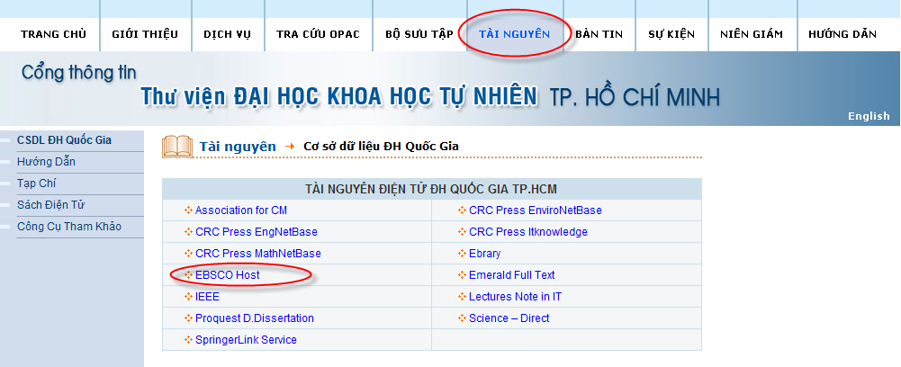

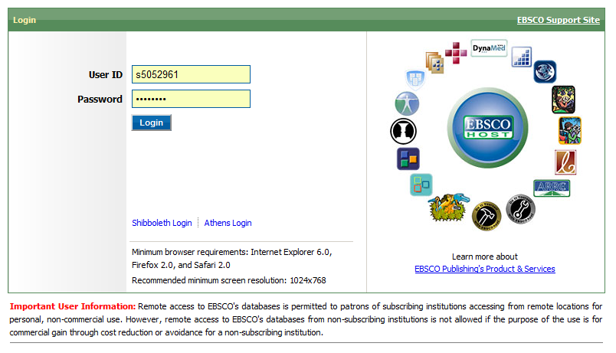

* Đăng nhập vào EBSCO Host, với User ID: **s502961**, Password: password (ID, password nằm ở trang phần Hướng dẫn trong trang Tài Nguyên). Sau khi đăng nhập thành công, chọn database **[Business Source Premier](javascript:__doPostBack('ctl00$ctl00$MainContentArea$MainContentArea$SelectDbControl$databaseList$ctl01$longDbNameButton',''))**

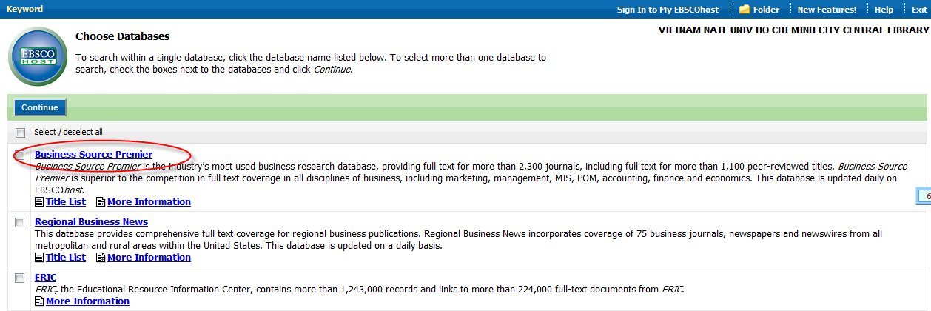

* Tại trang tìm kiếm của trang, gõ vào ô textbox đầu tiên là **E-Marketplace**, rồi nhấp **Search,** trang tiếp theo sẽ hiển thị các kết quả tìm được, chọn một bài bất kỳ để xem chi tiết.

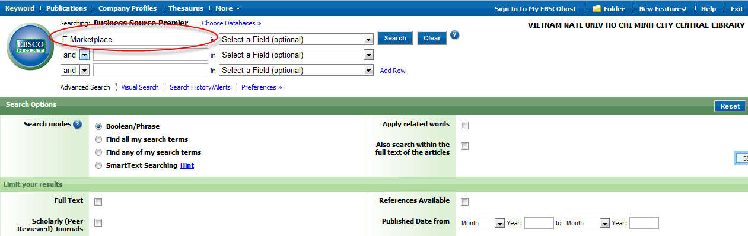

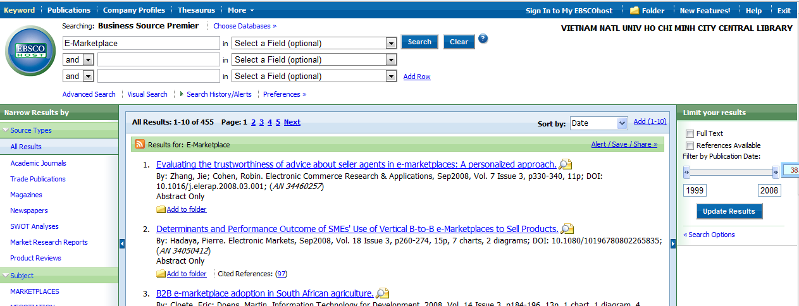

**Câu 3 : Vào website của hãng xe hơi Jaguar (**[**http://www.jaguar.com**](http://www.jaguar.com)**) để thiết kế trực tuyến một xe hơi theo yêu cầu. Vào website trung gian chuyên buôn bán xe hơi trực tuyến (intermediary) (**[**http://www.autobytel.com/**](http://www.autobytel.com/)**), khảo sát và chọn một xe hơi để mua, chọn phương thức thanh toán, hình thức chi trả hằng tháng và in kết quả ra. Hãy so sánh 2 quy trình mua xe hơi trên. Việc mua xe trực tuyến có giúp người dùng mua được xe với giá tốt hơn không ?**

Trả lời :

* [**http://www.jaguar.com**](http://www.jaguar.com), đây là website của một hãng xe hơi nên nó chỉ bán những loại xe của hãng. Điểm nổi bật là trang web cho ta tự thiết kế chiếc xe mẫu theo ý của mình, có thể thêm những thành phần khác nhau vào xe như: kết nối bluetooth, hệ thông định vị, thay đổi bánh xe. Cho phép thay đổi màu xe, kể cả màu ở bên trong của xe. Tùy vào lựa chọn của chúng ta mà chiếc xe sẽ có giá khác nhau. Điểm nổi bật nhất của trang web là cho phép ta nhìn thấy hình ảnh của xe sau khi ta thay đổi các thành phần, màu sắc, cho ta thấy được cái nhìn trực quan của xe chứ không phải là những con chữ khô khan. Cuối cùng là một bản tổng kết những gì mà chúng ta đã thay đổi cho chiếc xe gốc, và giá cuối cùng của chiếc xe.
* [**http://www.autobytel.com/**](http://www.autobytel.com/), đây là một website trung gian nên nó cho ta nhiều lựa chọn về hãng xe cũng như mẫu mã của xe, cho phép tìm kiếm một chiếc xe qua các tiêu chí sau: Loại xe, hãng sản xuất, model, giá xe, hay hình thức thay toán. Tiện cho khả năng của từng người, lựa chọn xe lần lượt qua nhiều tiêu chí khiến cho việc tìm được một chiếc xe vừa ý dễ dàng hơn, đặc biệt độ ưu tiên của từng tiêu chí tìm kiếm hoàn toàn do người mua quyết định. Hạn chế, chỉ cho phép chọn những mẫu xe đã được thiết kế sẵn, không có sự tùy chọn theo ý của khách hàng.

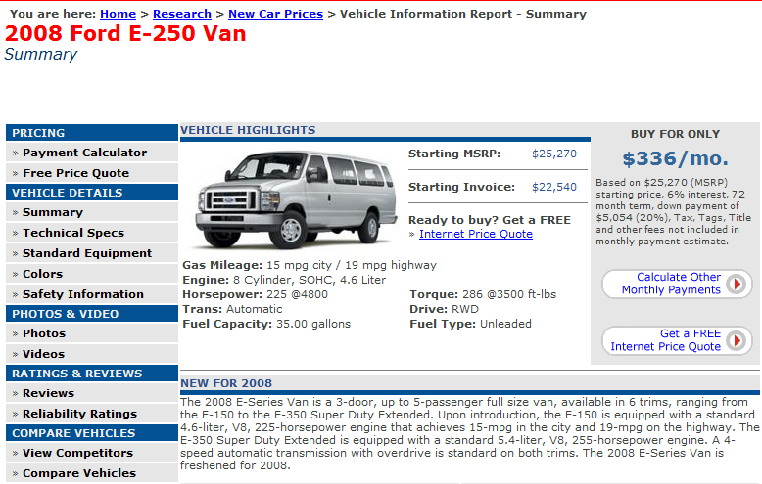

* Việc mua xe trực tuyến hoàn toàn giúp cho người dùng mua được xe với giá tốt vì:
  + Đối với người dùng: Tiết kiệm thời gian và tiền bạc khi không phải đến tận nơi để lựa chọn xe, chỉ đến nơi mua xe khi đã nắm rõ các thông tin cần thiết về chiếc xe sẽ mua.
  + Đối với nhà sản xuất: tiết kiệm tiền cho quảng cáo, thuê chỗ trưng bày xe, các chi phí phát sinh khi phải duy trì những nơi trưng bày xe. Vì vậy có thể hạ giá thành chiếc xe xuống với mức giá hợp lý hơn.

**Câu 4 : Với mỗi mô hình doanh thu trong mô hình thương mại điện tử B2C, hãy tìm ít nhất 3 website có hỗ trợ Dịch vụ Web (Webservice) cho mỗi mô hình. Với mỗi Dịch vụ web, cho biết tên Website, địa chỉ, nội dung của Dịch vụ Web đó.**

Trả lời :